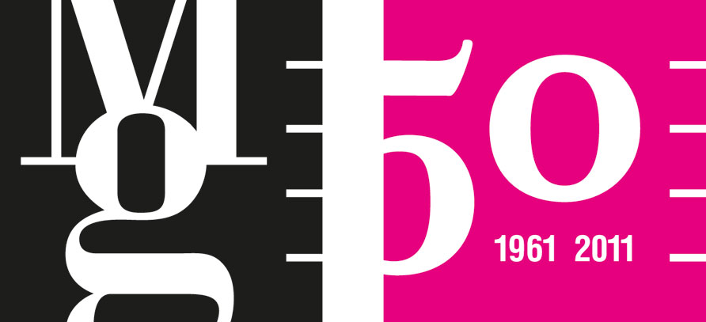Josef Kunzfeld. Fotograf a muzeum / fotograf a město

Moravská galerie v Brně
Tisková zpráva / Press Release

Uměleckoprůmyslový palác / Camera a Respirium, Husova 14, Brno
17. června – 11. září 2011
vernisáž 16. května v 17 hodin
vstupné 40/20 Kč
www.moravska-galerie.cz

KURÁTORKA
Petra Trnková

GRAFICKÉ ŘEŠENÍ
Filip Skalák

ARCHITEKTONICKÉ ŘEŠENÍ
Barbora Krajčovičová

RESTAURÁTORKÁ PŘÍPRAVA EXPONÁTŮ
Tereza Cermanová, Alena Hejduková

PRODUKCE
Veronika Jičínská, Miroslava Pluháčková

PROPAGACE
Kateřina Pacíková, Veronika Pacíková, Martina Vašková

Jak vypadalo Brno na přelomu 19. a 20. století? Poznali byste na dobových snímcích místa, ulice a domy, okolo nichž denně chodíte? Jaké bylo Brno dříve a jaké je teď? Nejen tvář historického Brna všem zájemcům poodhalí fotografie Josefa Kunzfelda (1842-1915), které jsou aktuálně k vidění v Moravské galerii v Brně. Výstava Josef Kunzfeld. Fotograf a muzeum / fotograf a město představí na sto snímků, zachycujících město Brno, ale i sbírkové předměty Moravského průmyslového muzea a portrétní fotografie, které vzešly z Ateliéru Kunzfeld. Výstava se snaží jednak připomenout jméno tohoto fotografa, upozornit na rozsah jeho práce a v neposlední řadě poukázat na snímky, které slouží dodnes celé řadě historiků coby jedinečný zdroj informací o podobě města na přelomu 19. a 20. století a zpravidla nechybí v žádné publikaci o novodobé historii Brna.
K výstavě byl vydán stejnojmenný katalog, který je možné zakoupit v prodejnách nebo e-shopu MG.

„Fotografa Josefa Kunzfelda můžeme označit za jednu z nejpozoruhodnějších osobností historie brněnské fotografie vůbec. Kunzfeld provozoval fotografickou živnost v Brně bezmála padesát let a po celou dobu byl jediným majitelem firmy. Na sklonku své kariéry, v roce 1914 už byl posledním fotografem ve městě, který ještě pamatoval slavnou éru šedesátých let, kdy došlo k nebývalému rozmachu fotografického oboru.
Kunzfeld se s fotografií seznámil v roce 1862 v nově otevřeném ateliéru brněnského fotografa Antona Mayssla. Po krátkém angažmá v Praze se v roce 1867 vrátil do Brna, aby si zřídil svůj vlastní ateliér na Kolišti. První úspěchy se začaly dostavovat v sedmdesátých letech, kdy si také otevřel pobočku v Šumperku, nicméně vrchol Kunzfeldovy kariéry zřejmě nastal až v následujícím desetiletí. Nejenže tehdy — na rozdíl od většiny svých kolegů — zdárně přestál hospodářskou krizi, ale dočkal se i širšího společenského uznání.
Významnou část produkce Kunzfeldova ateliéru tvořila portrétní fotografie, nicméně on sám kladl už od sedmdesátých let velký důraz především na fotografii architektury, krajin a interiérů, přičemž mnohé snímky vznikaly jako soubory na objednávku veřejně činných institucí. Těžiště výstavy tvoří dva takové konvoluty. První z nich vznikl ve spolupráci s Moravským průmyslovým muzeem, předchůdcem dnešní Moravské galerie. S touto institucí Kunzfeld spolupracoval velmi úzce zvláště v osmdesátých letech. Tehdy se podílel na vzniku několika reprezentativních publikací obsahujících desítky fotografických ilustrací. Mezi nejpozoruhodnější patří nepochybně spolupráce na publikaci drobného církevního umění, která vyšla u příležitosti výstavy na podzim roku 1884, a dále soubor ilustrací vytvořený pro vzorník moravských lidových výšivek, který vydalo muzeum vlastním nákladem hned v roce následujícím. Druhá část výstavy je věnována spolupráci Josefa Kunzfelda s brněnským magistrátem na přelomu 19. a 20. století. V té době fotograf vytvořil na objednávku města několik set velkoformátových fotografií, na kterých je zachycena radikální urbanistická proměna města. Během této tzv. druhé regulace Brna, která se uskutečnila především mezi lety 1896–1913, bylo zbouráno přes dvě stě domů, na jejichž místě se začaly postupně objevovat nejen honosné novostavby, ale někdy i celé ulice a domovní bloky. Právě tuto proměnu města, kdy se z mnoha temných zákoutí stávaly výstavní komunikace a obchodní centra, dokumentoval téměř po dvě desetiletí ateliér Josefa Kunzfelda.
Nedílnou součástí výstavy jsou ovšem i fotografie z dalších ateliérů, které se — podobně jako ten Kunzfeldův — dlouhodobě věnovaly fotografování architektury nebo reprodukování uměleckořemeslných předmětů.
Vystavené fotografie pocházejí z fotografické sbírky Moravské galerie v Brně, ze sbírek Muzea města Brna a také z fondů Archivu Moravské galerie v Brně, kde je uloženo torzo tzv. sbírky předloh budované v Moravském průmyslovém muzeu po několik desetiletí pro studijní, výzkumné a osvětové účely.“
Petra Trnková
kurátorka výstavy
DOPROVODNÝ PROGRAM K VÝSTAVĚ
Středa 22/6/2011 v 17, výklad ve výstavě s kurátorkou Petrou Trnkovou
Zdarma k ceně vstupného

MEDIÁLNÍ PARTNEŘI


KONTAKT PRO MÉDIA
Tisková zpráva / Press Releas

Martina Vašková, Oddělení marketingu a komunikace, +420 724 516 672, +420 532 169 174
tisk@moravska-galerie.cz

